TUẦN 4
Bài 1: BIẾT ƠN NGUỜI LAO ĐỘNG (T4)
Thứ hai,ngày 25/9/2023

I. YÊU CẦU CẦN ĐẠT:
1. Năng lực đặc thù:
- Củng cố kiến thức đã học vè lòng biết ơn người lao động.
- Vận dụng kiến thức đã học vào thực tiễn qua việc thể hiện được lòng biết ơn người lao động bằng lời nói, việc làm cụ thể phù hợp với lứa tuổi. Nhắc nhở bạn bè, người thân có hành vi, thái độ biết ơn những người lao động.
2. Năng lực chung.
- Năng lực tự chủ, tự học: Biết tự chủ tự học, tự điều chỉnh hành vi, thái độ lời nói và việc làm biết ơn người lao động.
- Năng lực giải quyết vấn đề và sáng tạo: Biết tìm hiểu và tham gia những hoạt động thể hiện lòng biết ơn người lao động phù hợp với bản thân.
- Năng lực giao tiếp và hợp tác: Biết trao đổi, góp ý cùng bạn trong hoạt động nhóm.
3. Phẩm chất.
- Phẩm chất nhân ái: Yêu mến, kính trọng, biết ơn người lao động.
- Phẩm chất chăm chỉ: Có tinh thần chăm chỉ rèn luyện để nắm vững nội dung yêu cầu cần đạt của bài học.
- Phẩm chất trách nhiệm: Có ý thức trách nhiệm với lớp, tôn trọng tập thể.
II. ĐỒ DÙNG DẠY HỌC
- Kế hoạch bài dạy, bài giảng Power point.
- SGK và các thiết bị, học liệu phục vụ cho tiết dạy.

III. HOẠT ĐỘNG DẠY HỌC
Hoạt động của giáo viên | Hoạt động của học sinh
1. Khởi động:
- Mục tiêu:
+ Tạo không khí vui vẻ, khấn khởi trước giờ học.
+ Thông qua khởi động, giáo viên dẫn dắt bài mới hấp dẫn để thu hút học sinh tập trung.
- Cách tiến hành:
- GV cho học sinh đọc thơ văn truyên, ca dao... kể lại việc mình đã làm để thể hiện lòng biết ơn người lao động để khởi động bài học.  - GV Nhận xét, tuyên dương.  - GV dẫn dắt vào bài mới. | - HS lắng nghe bài hát.  + HS trả lời theo những việc làm được cuả bản thân  - HS lắng nghe.
2. Hoạt động luyện tập:
- Mục tiêu:
+ Nhận biết được những đóng góp của người lao động với đất nước..
- Cách tiến hành:
Hoạt động 1: Bày tỏ ý kiến.  Bài 1: Em đồng tình hay không đồng tình (Làm việc chung cả lớp)  - GV mời 1 HS đọc yêu cầu bài tập 1. Cả lớp lắng nghe.  - GV mời cả lớp làm việc chung, cùng nhau đọc các tình huống trong SGK và bày tỏ ý kiến của mình : Đồng tình nay không đồng tình, giải thích vì sao.  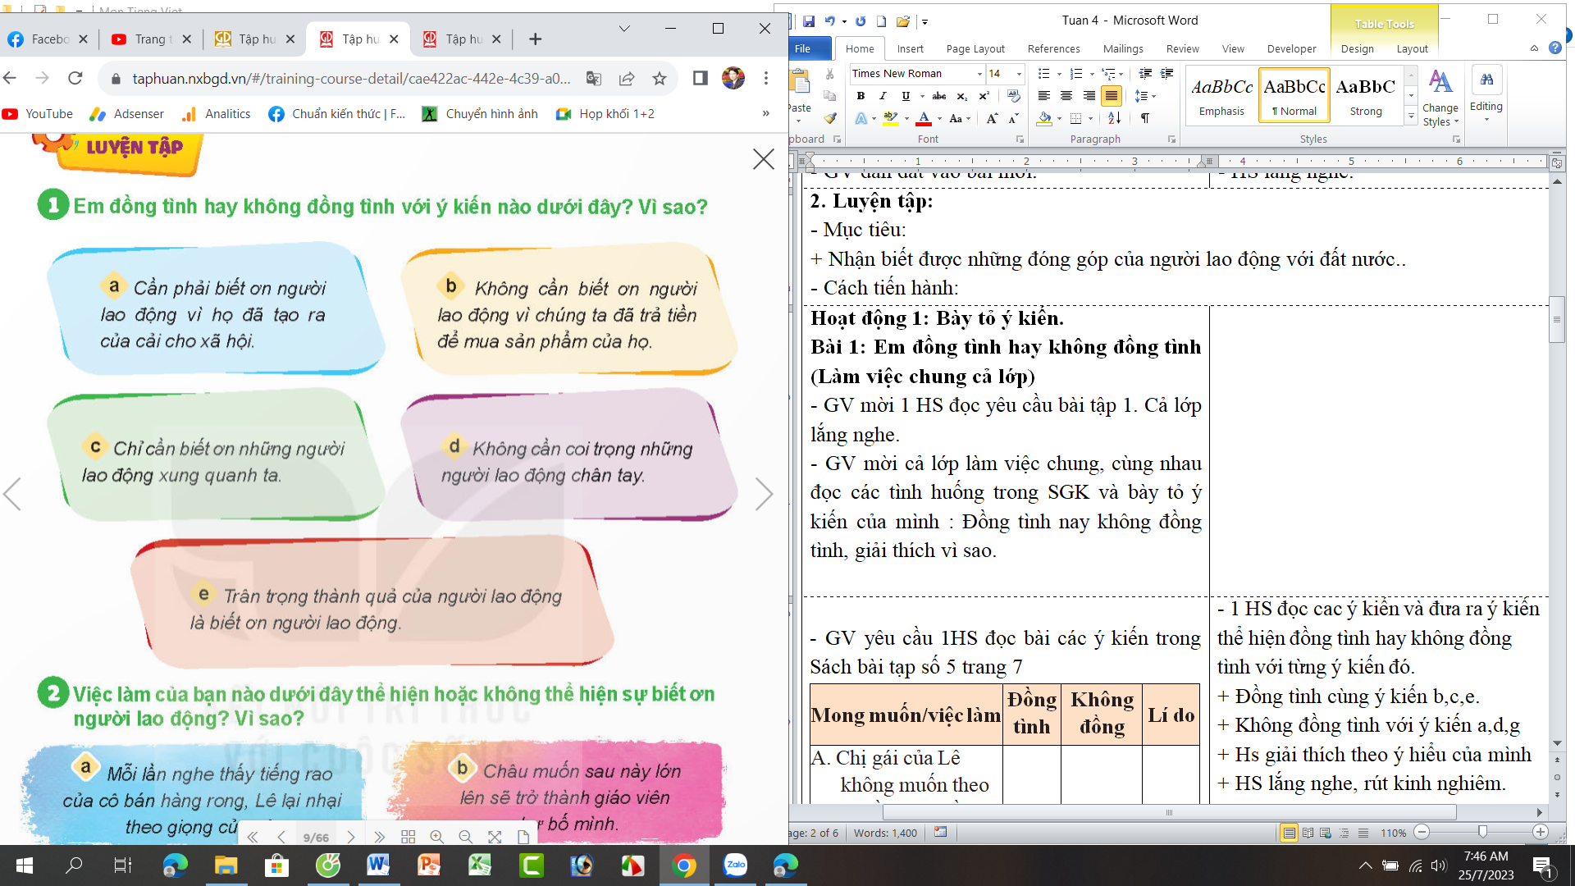  - GV mời HS trình bày ý kiến của mình. Cả lớp lắng nghe, nhận xét và góp ý.  - GV nhận xét, tuyên dương. | - 1 HS đọc yêu cầu bài tập 1. Cả lớp lắng nghe.  - Cả lớp làm việc chung, cùng nhau đọc các tình huống trong SGK và bày tỏ ý kiến của mình : Đồng tình nay không đồng tình, giải thích vì sao.  a. Đồng tình, vì nhờ có người lao động chúng ta mới có thể duy trì sự sống.  b. Không đồng tình, vì dù chúng ta đã trả tiền để mua hàng hóa của người lao động thì vẫn cần biết ơn họ vì nếu không có họ thì chúng ta không thể mua hàng hoá được.  c. Không đồng tình, vì cần phải biết ơn những người lao động xung quanh ta và ở khắp nơi.  d. Không đồng tình, vì cần biết ơn những người lao động , kể cả người lao động chân tay, vì lao động chân chính nào cũng đống góp cho xã hội.  e. Đồng tình, vì trân trọng thành quả lao động chính là biết ơn người lao động.  - Một số HS trình bày ý kiến của mình. Cả lớp lắng nghe, nhận xét và góp ý.  - GV nhận xét, tuyên dương.
Bài 2: Việc làm của bạn nào dưới đây thể hiện hoặc không thể hiện sự biết ơn người lao động? Vì sao? (sinh hoạt nhóm 2)  - GV mời 1 HS đọc yêu cầu bài tập 2. Cả lớp lắng nghe.  - GV mời cả lớp sinh hoạt nhóm 2, cùng nhau đọc các tình huống trong SGK, thảo luận và bày tỏ ý kiến của mình : Đồng tình nay không đồng tình, giải thích vì sao.  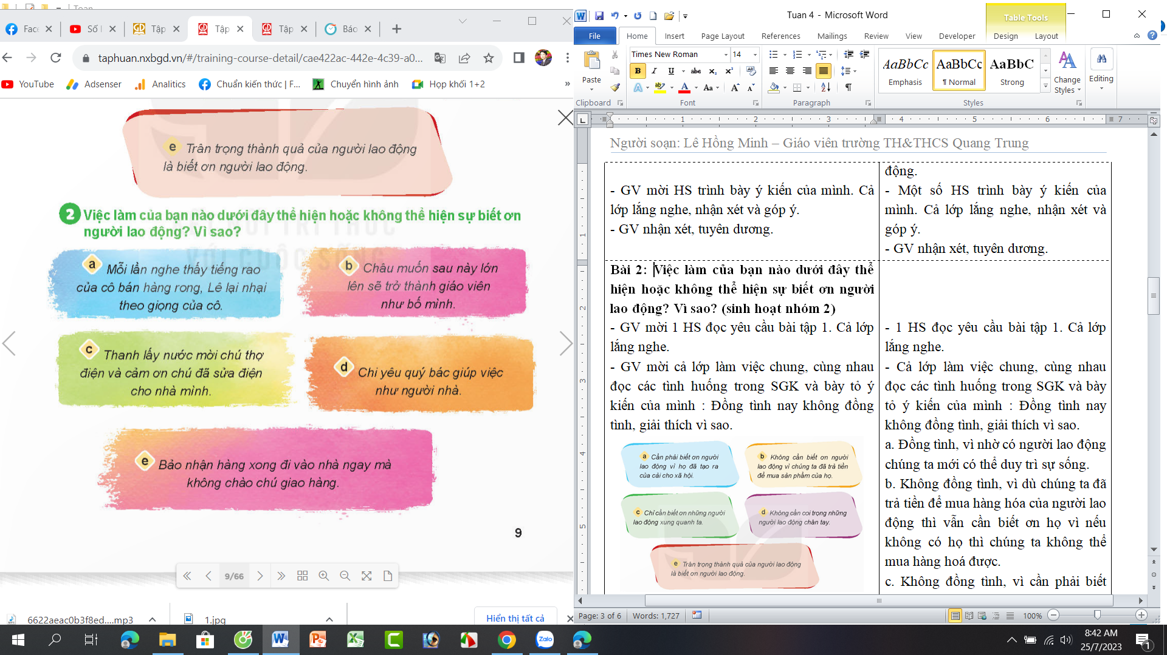  - GV mời các nhóm trình bày ý kiến của mình. Các nhóm khác lắng nghe, nhận xét và góp ý.  - GV nhận xét, tuyên dương. | - 1 HS đọc yêu cầu bài tập 2. Cả lớp lắng nghe.  - Cả lớp sinh hoạt nhóm 2, cùng nhau đọc các tình huống trong SGK, thảo luận và bày tỏ ý kiến của mình : Đồng tình nay không đồng tình, giải thích vì sao.  a. Không đồng tình, vì vì Lê không thể hiện thái độ tôn trọng người lao động.  b. Đồng tình, vì Châu đã thể hiện tình yêu, thái độ tôn trọng dôid với công việc của bố mình.  c. Đồng tình, vì Thanh đã có lời nói, việc làm thể hiện sự biết ơn đối với chú công nhân sửa điện cho nhà mình.  d. Đồng tình, vì Chi đã không phân biệt đối xử mà yêu quý bác giúp viêc như người nhà.  e. Không đồng tình, vì Bảo không thể hiện thái độ tôn trọng, lịch sự với người giao hàng.  - Một số nhóm trình bày ý kiến của mình. Các nhóm lắng nghe, nhận xét và góp ý.  - GV nhận xét, tuyên dương.
Bài 3: Xử lý tình huống (sinh hoạt nhóm 4)  - GV mời 1 HS đọc yêu cầu bài tập 3. Cả lớp lắng nghe.  - GV mời cả lớp sinh hoạt nhóm 4, cùng nhau đọc các tình huống trong SGK, thảo luận và xử lí các tình huống sau:  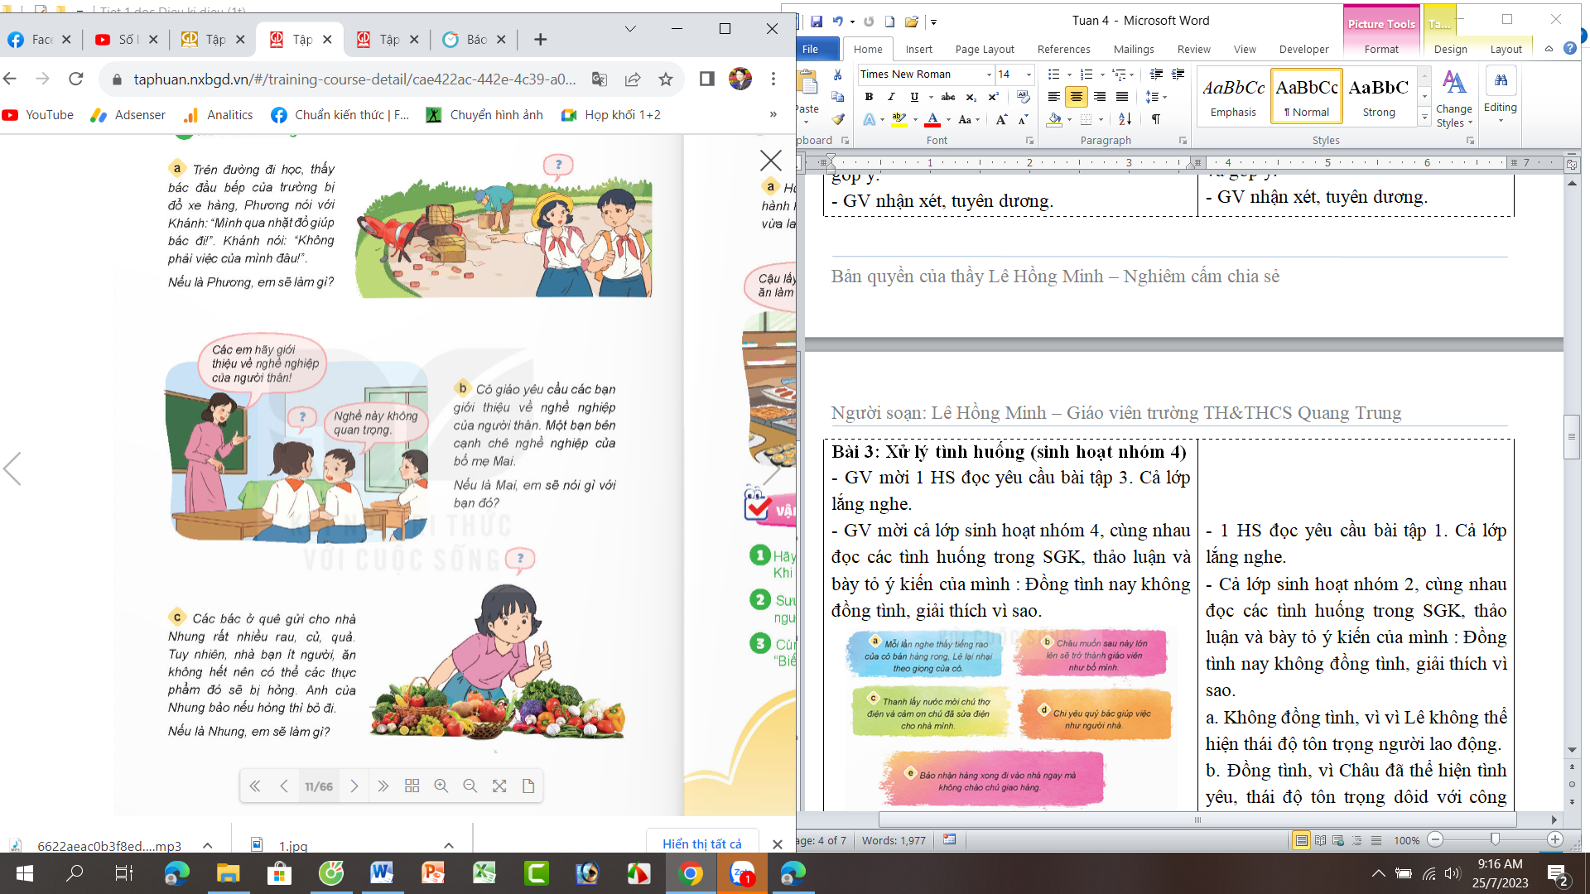  - GV mời các nhóm trình bày ý kiến của mình. Các nhóm khác lắng nghe, nhận xét và góp ý.  - GV nhận xét, tuyên dương. | - 1 HS đọc yêu cầu bài tập 3. Cả lớp lắng nghe.  - Cả lớp sinh hoạt nhóm 4, cùng nhau đọc các tình huống trong SGK, thảo luận và xử lí các tình huống.  + Tình huống a: Phương nên thuyết phục Khánh qua nhặt đồ giúp bác. Nếu Khánh không đồng ý thì Phương vẫn nên giúp bác.  + Tình huống b: Mai nên nói với bạn đó: Mỗi nghề nghiệp đều quan trọng và có vai trò khác nhau trong xã hội. Mai cần nói rõ tầm quan trọng của nghề nghiệp của bố mẹ mình để bạn đó hiểu hơn.  + Tình huống c: Nhung nên xin phép bố mẹ chia sẻ bớt những rau củ, quả cho mọi người xung quanh.  - Một số nhóm trình bày ý kiến của mình. Các nhóm lắng nghe, nhận xét và góp ý.  - GV nhận xét, tuyên dương.
Bài 4: Em có lời khuyên gì dành cho bạn? (sinh hoạt nhóm 4)  - GV mời 1 HS đọc yêu cầu bài tập 4. Cả lớp lắng nghe.  - GV mời cả lớp sinh hoạt nhóm 4, cùng nhau đọc các tình huống trong SGK, thảo luận và đưa ra lời khuyên cho bạn trong các tình huống sau:  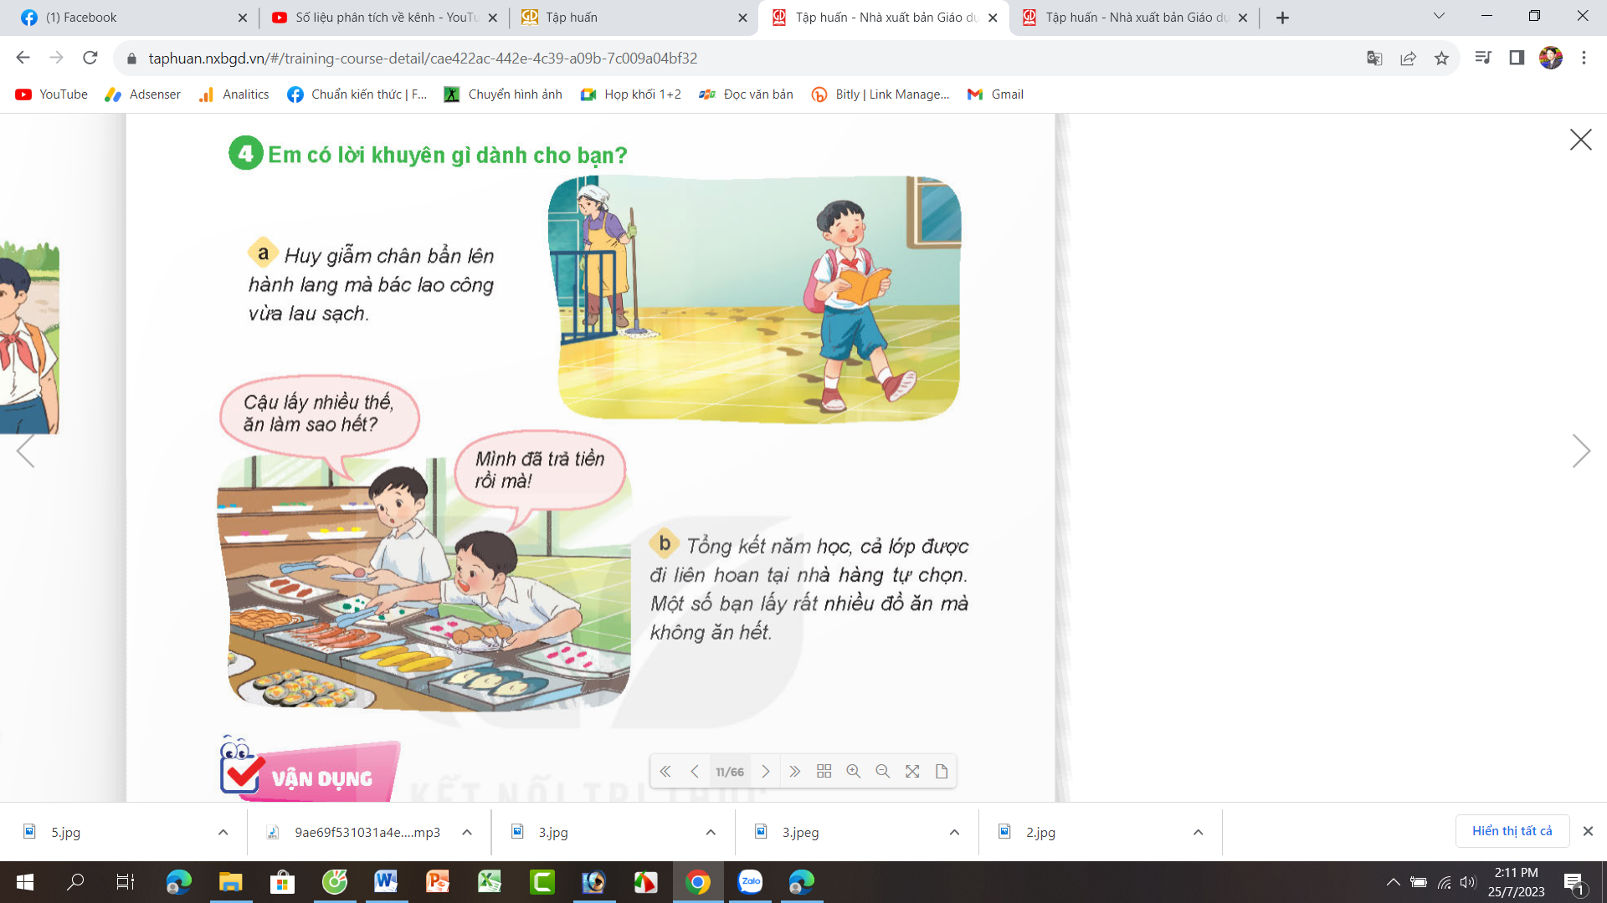  - GV mời các nhóm trình bày ý kiến của mình. Các nhóm khác lắng nghe, nhận xét và góp ý.  - GV nhận xét, tuyên dương. | - 1 HS đọc yêu cầu bài tập 4. Cả lớp lắng nghe.  - Cả lớp sinh hoạt nhóm 4, cùng nhau đọc các tình huống trong SGK, thảo luận và đưa ra lời khuyên cho bạn trong các tình huống:  + Tình huống a: Khuyên Huy không nên làm như vậy Vì đó là hành động không tôn trọng thành quả của người lao động; bác lao công đã vất vả lau sạch hành lang, lần sau Huy nên chờ sàn nhà khô rồi hãy bước vào hoặc chọn đi lối khác, khong giẫm chân bẩn lên hành lang đã được lau sạch.  + Tình huống b: Khuyên bạn không nên lấy quá nhiều đồ ăn vì không ăn hết sẽ lãng phí công sức của người lao động.  - Một số nhóm trình bày ý kiến của mình. Các nhóm lắng nghe, nhận xét và góp ý.  - GV nhận xét, tuyên dương.
4. Vận dụng trải nghiệm.
- Mục tiêu:
+ Củng cố những kiến thức đã học vào thực tiễn qua những việc làm cụ thể để thể hiện lòng biết ơn đối với người lao động.
+ Tạo không khí thoải mái, vui vẻ sau giờ học.
- Cách tiến hành:
- GV tổ chức một tình huống thực tế và mời học sinh quan sát rồi đưa ra ý kiến giải quyết :  - GV chọn 2 HS lên thực hiện tiểu phẩm:  + 1 HS đóng vai bác thợ sơn đang đang sơn tường.  + 1 HS đóng vai 1 bạn đi học về.  Tình huống như sau: bác thợ sơn đang cắm cúi sơn tường, bạn học sinh đi ngang quan đứng xem một lá rồi lấy cái cọ bôi vào thùng sơn và vẽ bậy lên tường.  - GV mời HS đưa ra cách giải quyết.  - GV nhận xét, sửa sai.  - Nhận xét tiết học.  - Dặn dò về nhà. | - 2 HS lên thực hiện tiểu phẩm. Cả lớp cùng quan sát tiểu phẩm.  - HS đưa rách cách giải quyết theo suy nghĩ của bản thân.
IV . ĐIỀU CHỈNH SAU BÀI DẠY:
..................................................................................................................................
..................................................................................................................................
..................................................................................................................................
---------------------------------------------------

